**ATIVIDADES EXTENSIONISTAS**

**Proposta de Tema / Trabalho Final**

**Curso**

(    ) Bacharelado em Ciência da Computação

(    ) Bacharelado em Engenharia da Computação

(    ) Bacharelado em Engenharia de Software

(    ) Bacharelado em Sistemas de Informação

(  X  ) CST em Análise e Desenvolvimento de Sistemas

(    ) CST em Banco de Dados

(    ) CST em Ciência de Dados

(    ) CST em Desenvolvimento Mobile

(    ) CST em Gestão da Tecnologia da Informação

(    ) CST em Jogos Digitais

(    ) CST em Redes de Computadores

(    ) CST em Segurança da Informação

**Disciplina**

(    ) Atividade Extensionista I: Tecnologia Aplicada à Inclusão Digital – Levantamento

(  X  ) Atividade Extensionista II: Tecnologia Aplicada à Inclusão Digital – Projeto

(    ) Atividade Extensionista III: Tecnologia Aplicada à Inclusão Digital – Análise

(    ) Atividade Extensionista IV: Tecnologia Aplicada à Inclusão Digital – Implementação

**Etapa**

(    ) Validação da proposta

(  X  ) Trabalho final

**Aluno(s) e RU(s)**

|  |  |
| --- | --- |
| **Aluno** | **RU** |
| Emanuel Rosa Zolet | 4557826 |
| Bruno Henrique dos Santos | 4572684 |

**Título**

AAMA Online – Resgate e Adoção Responsável para Animais Abandonados.

**Setor de Aplicação**

O projeto será direcionado para um abrigo de animais local, uma organização sem fins lucrativos que cuida de animais abandonados, a instituição se chama AAMA e atua na Linha Casemiro de Abreu, interior de Nova Prata – RS.

**Objetivos de Desenvolvimento Sustentável (ODS)**

(    ) 01. Erradicação da pobreza

(    ) 02. Fome zero e agricultura sustentável

(    ) 03. Saúde e bem-estar

(    ) 04. Educação de qualidade

(    ) 05. Igualdade de gênero

(    ) 06. Água potável e saneamento

(    ) 07. Energia limpa e acessível

(    ) 08. Trabalho decente e crescimento econômico

(    ) 09. Indústria, inovação e infraestrutura

(    ) 10. Redução das desigualdades

(  X  ) 11. Cidades e comunidades sustentáveis

(    ) 12. Consumo e produção responsáveis

(    ) 13. Ação contra a mudança global do clima

(    ) 14. Vida na água

(  X  ) 15. Vida terrestre

(  X  ) 16. Paz, justiça e instituições eficazes

(    ) 17. Parcerias e meios de implementação

**Objetivos**

* Construir uma Aplicação Web para anunciar cachorros disponíveis para adoção.
* Implementar um sistema de registro de animais que passam pelos cuidados da instituição.
* Desenvolver um ambiente consumidor para visualizar os animais e agendar visitas à instituição de acordo com a disponibilidade.

**Metodologia**

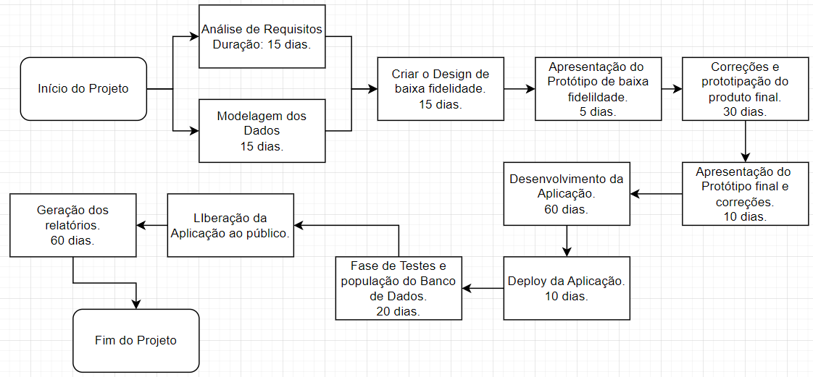

**Resultados Esperados/Obtidos**

O site foi criado utilizado o framework Django e está temporariamente hospedado em um servidor criado em meu computador o que faz com que o link esteja off quando o computador está desligado, por isso gravei um vídeo demonstrativo que pode ser acessado nesse link: <https://youtu.be/yR05KzrHQeA>

A Implementação do sistema vai resultar em vários resultados positivos para a instituição, os animais e os futuros tutores.

* Aumento da visibilidade e do engajamento: A aplicação será uma ferramenta de divulgação potencializando a captação de recursos e o número de adoções.
* Processo de adoção eficiente: A automatização trará agilidade no processo de adoção.
* Redução no tempo de permanência dos animais na instituição: Menos tempo em gaiolas, a aplicação aumentará a chance dos animais a encontrarem um lar adequado.

**Considerações Finais**

Criar um aplicativo para doação de animais foi uma experiência gratificante e enriquecedora, tanto pessoal quanto profissionalmente. Tivemos a oportunidade de aprender novas habilidades e fazer a diferença na vida dos animais.

* Desenvolver habilidades de Design: Para criar uma interface amigável foi necessário aplicar conhecimentos de design gráfico e design UX.
* Aprofundar o conhecimento em desenvolvimento de software: Desenvolver um aplicativo é uma tarefa complexa que demandou conhecimento em várias ferramentas, foi possível aprender sobre design de interface, arquitetura de software e gerenciamento de banco de dados.
* Gerenciamento de projeto: Foi um aprendizado traçar as linhas que levaram à conclusão do projeto, metas e prazos foram definidos para que o desenvolvimento seja eficiente.